**Конспект досугового мероприятия «В гостях у сказки»**

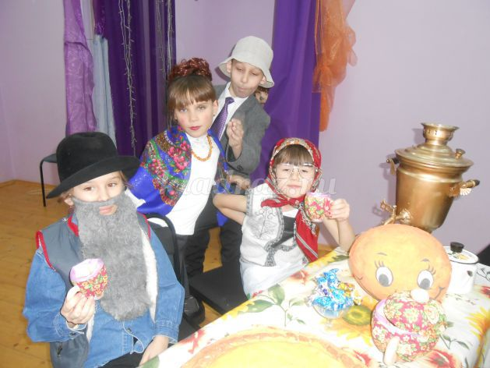

**Цели и задачи мероприятия:**  
- расширить знания детей в области сказок;  
- воспитывать доброе отношение к окружающему миру и друг другу на примере сказочных героев;  
**Цель**: Обобщить знания о сказках, развивать умение узнавать сказки и их героев.  
**Задачи**:   
Познакомить с различными жанрами сказок.  
Учить детей узнавать героев сказок, чувствовать и сопереживать.  
Формировать умение воссоздавать художественные образы.  
Развивать творческое воображение, ассоциативную память.  
Воспитывать потребность в чтении книг, воспитывать любовь к устному народному творчеству, к сказкам различных писателей.  
Развивать память, мышление, ассоциативное восприятие призведений.  
*Время мероприятия рассчитан на 1 час и 30 минут.*  
Готовят мероприятия коллектив педагогов ДО центра детского творчества.  
**Организационный момент:**  
Звучит песня «Приходи сказка» - видеоролик с иллюстрациями сказок.  
**Сказочница:**  
Добрый день девчонки и мальчишки!  
Вам наверное знакома старая добрая пословица: «Делу – время, потехе час». И, если я у сказки. Добрый день, уважаемые дед и баба. А мы в гости к вам с ребятами пришли.   
**Дед:** -Здравствуйте, здравствуйте, проходите, гости дорогие.  
Сказочница: - Как здоровье ваше? Как живете поживаете?  
**Баба**: -Спасибо, живы здоровы, чего и вам желаем.  
**Дед:** - Да, баба, хорошо мы жили, все у нас тобой в достатке. Каждое утро яичницу едим, на обед кашу из репки в вдосталь, вечерами чай с колобком пьем, внучка не забывает навещает с гостинцами.  
**Баба смеется**: - А помнишь, как мы репку всей семьей тянули?  
**Дед:**- Да не было такого! А может и было, старый совсем стал, ничего не помню.  
**Сказочница:** -Да не расстраивайся ты, дедушка дорогой, мы с ребятами поможем вспомнить замечательные истории, из вашей жизни. И нам помогут участники нашего конкурса. А так же, их будут оценивать наше уважаемое жюри: директор центра детского творчества , методист и педагог дополнительного образования   
**Итак встречайте первых участников, они покажут нам сказочки:**  
1. Объединение «Природная мастерская», «Репка» на новый лад.  
2. Объединение «Карусель» и покажут они сказку «Колобок».  
3. Объединение «Традиции современность», «Маша и медведь».  
4. Объединение «Домовенок» - «Кот, петух, лиса».  
5. Объединение «Традиции современность» - «Заюшкина избушка».  
**Сказочница:** - Ну как дедушка все вспомнил?   
Дед: - Да спасибо, все вспомнил.  
**Сказочница**: И вам спасибо дед да баба, за вашу сказочную интересную жизнь.  
Пока наше уважаемое жури оценивает участников, я хочу узнать у вас ребята: а за что мы так любим сказки? Сказки интересные, веселые, добрые. Иногда они смешные. В них случаются волшебные события. Но главное, что в сказках добро всегда побеждает зло.  
В конце мероприятия участники награждаются грамотами с номинациями  
**Сказочница:** Молодцы! Вы и впрямь знатоки сказочных героев.  
Основная цель мероприятия: игровым путем привлечь внимания учащихся к литературе, развивать интерес к вдумчивому чтению; воспитывать любовь к книге и чтению.